Geen PDCA, maar wat dan?
In een aantal eerdere blogs heb ik aangegeven wat de problemen kunnen zijn met de PDCA-cyclus in snel veranderende omgevingen. Plannen pinnen ons te veel vast, de cyclus is te traag, de waarde van meten wordt overschat en de personele factor (hoe krijgen we medewerkers in beweging voor verbetering?) wordt onderschat. Mooi, maar wat dan wel?
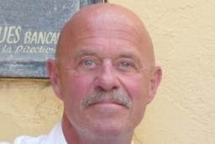In het artikel De Mythe van de PDCA-cyclus heb ik het over vijf principes die mijns inziens in elke organisatie ter harte zouden moeten worden genomen en tegelijk de nodige flexibiliteit bieden om mee te kunnen veranderen met de flow:
- Attention,
- Commitment,
- Context,
- Reflection,
- Action (ACCRA ©).
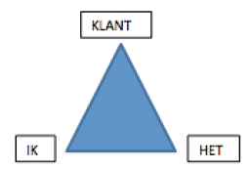Deze blog gaat over Attention. Attention is aandacht voor de klant (de ander), aandacht voor jezelf en aandacht voor de zaak, het proces.

Mindfulness
Karl Weick noemt het mindfulness. Mensen met aandacht kunnen effectiever functioneren in complexe taakomgevingen dan anderen (Karl Weick, 2008: p.37).
Smartgovblog beschrijft als volgt: “Een deel van de verklaring is dat ’mindful organisaties’ meer in het hier en nu zijn waardoor zij met een frisse blik naar de gebeurtenissen kijken”.
En: “Een ander deel van de verklaring is dat het denken (geest) en het doen (lichaam) in ‘mindful organisaties’ meer een eenheid vormen, waardoor de reactiesnelheid toeneemt. Het gaat er hierbij onder meer om dat mensen zoveel mogelijk real time beslissingen nemen. Niet te veel plannen en structuren vooraf bedenken, maar de organisatie zo inrichten dat medewerkers kunnen en mogen reageren op wat er echt gebeurt”.

Het gaat om focus
Hoe kunnen we de processen zo inrichten dat de klant verrukt is?
Het klinkt wellicht velen te soft in de oren, maar uiteindelijk gaat het toch om FOCUS. Hoe kunnen we de processen zo inrichten dat de klant verrukt is, een ervaring meemaakt, die hij of zij niet meer vergeet, integendeel aan iedereen in de omgeving vertelt. Dat kan een externe, maar ook een interne klant zijn.
Dat vraagt van mij dat ik vakvolwassen ben. Dat vraagt om helderheid ten aanzien van de purpose, om het geven van autonomie en vertrouwen aan medewerkers om zelf beslissingen te nemen en om medewerkers die hun professie beheersen. Dan Pink noemt dat in zijn presentatie de drie belangrijkste motivatoren van mensen.
Aandacht voor mij en mijn passie, voor mijn vakvolwassenheid; voor de klant en voor de processen creëren de flexibiliteit die nodig is.
Weick, Karl E., Sutcliffe, Kathleen M. and Obstfeld, David, Organizing for High Reliability: Processes of Collective Mindfulness, pp. 31 – 66, in Crisis Management Volume III, editor Arjen Boin, Sage, 2008.

